【附表3】
臺南市114年度性別平等教育~月經教學微型教案徵選實施計畫
教案簡介
編號 | 3
教案名稱 | 月經，其實沒什麼不能說！
課程說明 | 月經教學主題式課程  □月經教學融入式課程/融入領域：  1.課程教案設計(不超過2節課)為限。  2.其中若有援用他人研發或公布之現成教學素材(如；影片、桌遊、教材包、…等等)，運用時間不超過所有教學時間的二分之一。  3.課程教案須包含評量策略與方法，具體呈現評量基準與規準。
教學節數 | 2節
適用年級 | □國小低年級中年級□高年級  □國中  其他(如：特殊學校。請說明：_______________)
摘要（以300字簡要說明教學內容）
本課程以「月經，其實沒什麼不能說！」為主題，設計適合國小中年級學生的課程。
活動一以繪本《她沒說的》導入，透過朗讀與焦點討論法（ORID），引導學生理解主角的心情與沈默的原因，進而思考自己面對身體變化時的感受。
活動二從「月經迷思」切入，結合世界各國的文化介紹、影片欣賞與判斷遊戲，幫助學生破除對月經的誤解與刻板印象，培養跨文化的理解與尊重。
活動三進入表達與創作，透過小組討論與「月經小精靈的悄悄話」寫作活動，鼓勵學生將內心想法具體說出與寫出，並建立正確健康的性別觀與身體意識。
課程結合繪本、影音、數位工具與分組互動，打造一個安心、尊重、勇敢說出口的學習場域，讓月經不再是禁忌，而是每個人成長中自然且值得理解的一部分。

【附表4】
臺南市114年度性別平等教育~月經教學微型教案徵選實施計畫
成果報告（主題式課程）
編號 |  | 3
教案名稱 |  | 月經，其實沒什麼不能說！
課程說明 |  | 性別平等教育議題主題式課程
實施時段 |  | 校訂課程時間：  ■ 1.跨領域統整性主題/專題/議題探究  □ 2.社團活動與技藝課程  □ 3.特殊需求領域課程  □ 4.其他類課程  部定課程時間：  □ 5.跨領域統整課程  □ 6.其他
教學節數 |  | 2 節 | 學生人數 |  | 28 位
適用年級 |  | □國小低年級■中年級□高年級  □國中
學生先備學習  條件要求 |  | - 基本閱讀與寫作能力：  - 學生應具備閱讀理解能力，能夠讀懂故事文本並提取主要信息。  - 月經知識與性別平等意識：  - 學生應對月經有基本的了解，包括月經的生理過程和生理用品。  - 同理心與關懷能力：  - 學生應具備基本的同理心，能夠理解和關心他人的感受和需求。  - 數位工具使用經驗：  - 學生應具備數位工具使用經驗，能夠使用平板電腦進行學習。
設計理念  (100-200字) |  | 本課程以「月經，其實沒什麼不能說！」為主題，從繪本閱讀出發，引導學生認識月經這一自然現象，並透過國內外文化迷思的探索，破除禁忌與偏見。課程結合焦點討論法、角色扮演與創意寫作，鼓勵學生將內心難以啟齒的話語轉化為具體表達，提升自我認同與性別同理心。我們希望孩子能在安全、尊重的學習氛圍中，學會坦然面對身體的變化，並培養尊重多元與勇敢表達的態度，讓月經不再是沉默的話題，而是可以被理解、被接納的一部分成長歷程。
性別平等教育議題 | 核心素養 | 維護自我與尊重他人身體自主權，善用各項資源，保障性別權益，增進性騷擾、性侵害與性霸凌的防治(制)能力。
性別平等教育議題 | 學習主題 | 身體自主權的尊重與維護
性別平等教育議題 | 實質內涵 | 性E4  認識身體界限與尊重他人的身體自主權。
學習目標 |  | - 知識面：  - 認識月經是自然且正常的身體現象。  - 了解月經與身體變化之間的關係。  - 認識世界各國常見的月經文化與迷思。  - 辨識月經相關的正確知識與錯誤觀念。  - 態度面：  - 願意傾聽、尊重自己和他人面對月經的感受。  - 培養對身體變化的正向態度，破除羞恥與恐懼。  - 建立性別同理心，尊重多元文化與不同成長經驗。  - 勇敢表達個人觀點與需求，面對月經不再沈默。  - 技能面：  - 能以口語或文字表達對月經的理解與感受。  - 能運用討論、說明、寫作等方式回應迷思與偏見。  - 能與同儕協作完成討論、分享與簡短創作任務。  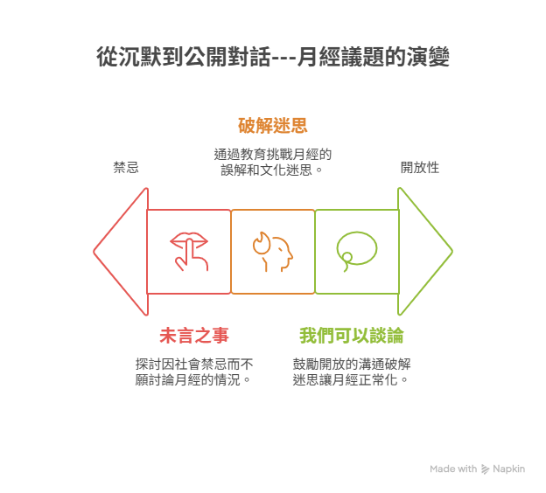  - 能運用數位工具（如Padlet、影片錄製）記錄並分享想法。
評量策略  （含評量基準或  評分規準說明） |  | 一、評量方式  - 認知理解  - 評量工具：問答、小組討論紀錄、Padlet留言  - 內容說明：評估學生對月經基本概念、文化迷思與正確認知的理解  - 情意態度  - 評量工具：課堂參與觀察、小組互動  - 內容說明：觀察學生是否展現尊重、接納多元觀點，表達想法  - 表達與創作能力  - 評量工具：「月經小精靈的悄悄話」寫作任務、Padlet錄影  - 內容說明：學生是否能以口語／文字清楚表達自身觀點與正確認知  二、評分規準
  評量項目 | 優（3分） | 佳（2分） | 待加強（1分）
  內容完整性 | 明確解釋月經迷思與正向態度，架構清楚 | 有提到基本概念與部分正向觀點 | 內容零散未能清楚表達核心概念
  創意思考與表達 | 用語自然、生動，有創意 | 表達基本清楚，有少量錯誤 | 語句不順或內容重複、錯誤較多
  態度與觀點 | 表達出同理與尊重，觀點有深度 | 表達具基本觀點與尊重態度 | 缺乏立場或態度不明顯
課程架構 |  | 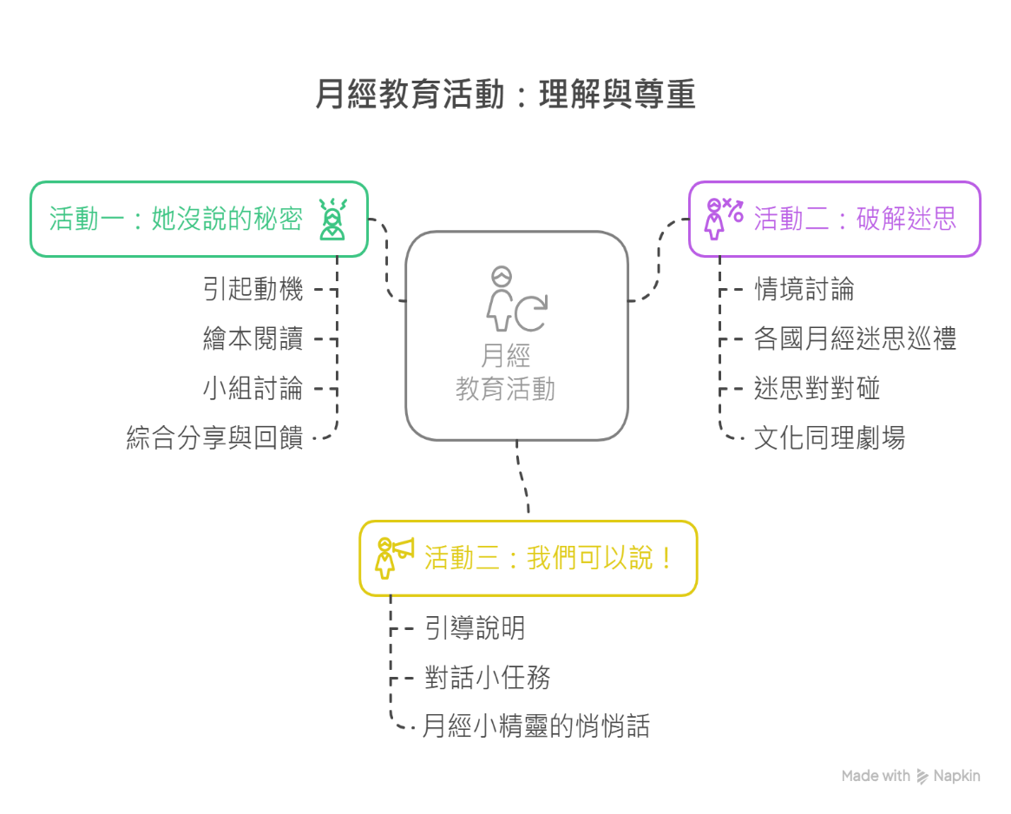
教學流程及內容設計 |  |  | 時間 | 教學資源 |  | 評量方式
活動一  月經不能說？——她沒說的秘密  1. 引起動機  - 問題導入：  教師問：「你們覺得有哪些事情，是讓人不好意思說出口的？」  「如果身體有了變化，會想跟誰說呢？」  - 學生自由分享。  - 教師簡單回應，帶出「月經」這個話題，告訴學生今天會透過繪本來了解。  2. 繪本閱讀  - 教師朗讀繪本《她沒說的》，並配合圖片慢慢展示。  - 閱讀過程中，教師可停頓提問：  - 「你覺得主角現在的心情是怎樣的？」  - 「她為什麼不說出來呢？」  - 「你有沒有過類似的感覺？」  - 鼓勵學生靜心聆聽，感受故事情緒。  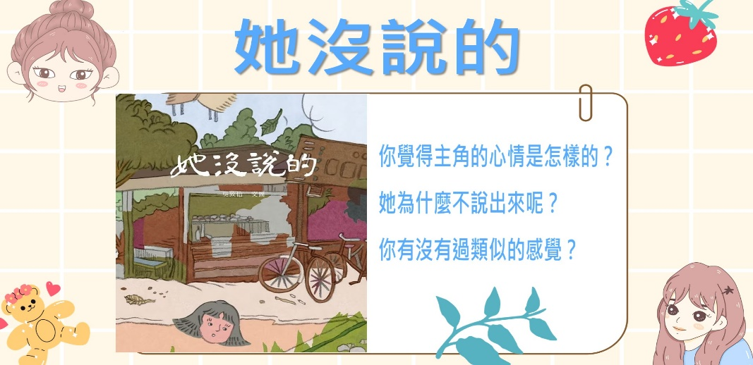  3. 小組討論  - 小組運用ORID焦點討論法歸納重點，並將討論結果紀錄下來上傳至padlet的討論區。  - 教師巡視、引導，幫助學生用自己的話表達。  - 強調每個人想法都很重要，尊重彼此分享。  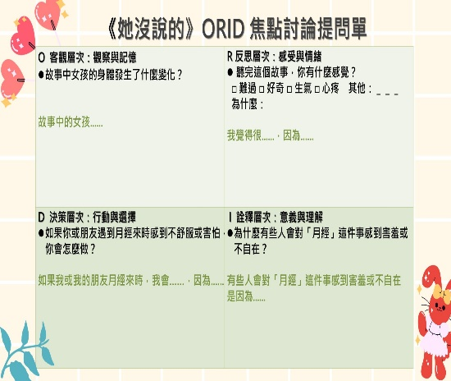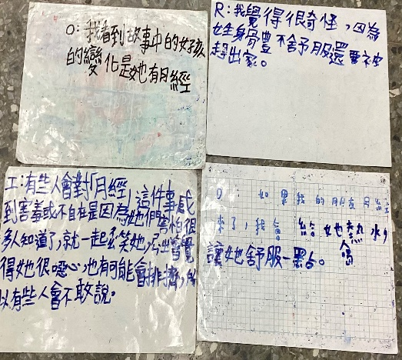  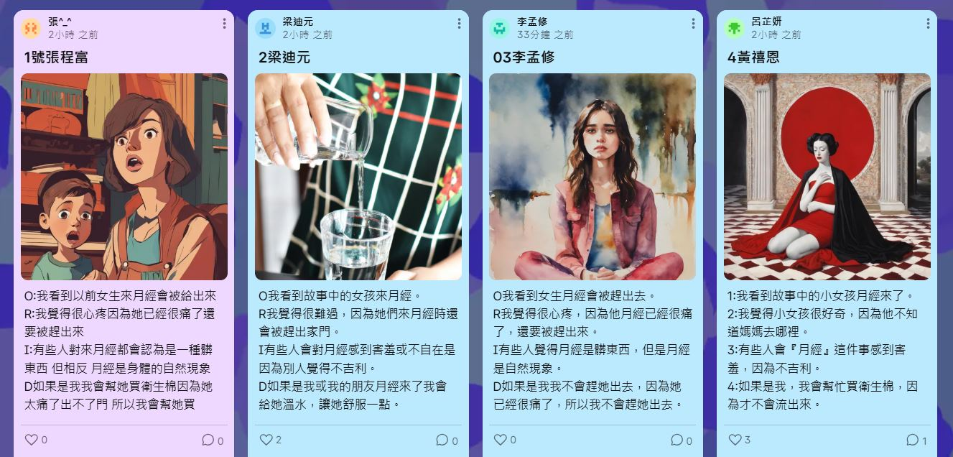  4. 綜合分享與回饋  - 每組派代表分享討論結果或自己想法。  - 教師總結：  - 「月經是每個人成長必經的自然過程。」  - 「當我們有困擾，說出來能讓人幫助我們。」  - 「學會尊重和支持身邊的朋友很重要。」  - 鼓勵學生日後遇到問題時，勇敢表達與尋求幫助。  活動二  月經不能說？——破解迷思  - 情境討論  問題引導：「有人說女生月經來不能拜拜，你有聽過類似的說法嗎？」  - 各國月經迷思巡禮  - 觀看【不分性別的月經知識，分享我們的月經故事！】臺灣吧TaiwanBar影片，讓學生了解各國月經迷思。  - 教師利用canva ai設計世界月經迷思閃卡教材介紹各國月經禁忌或習俗。  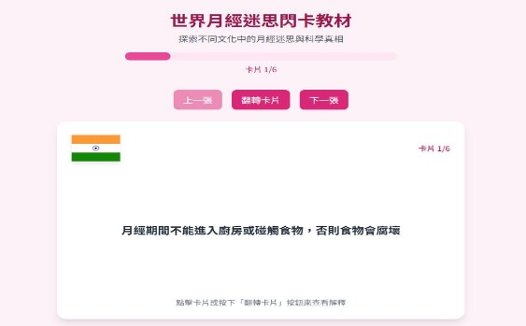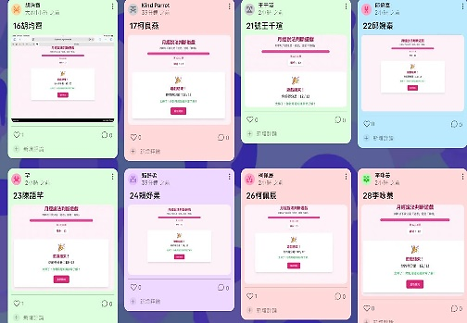  - 小組閱讀閃卡後在padlet「世界月經迷思探究」，標註國家並寫下該國的迷思及自己的想法。  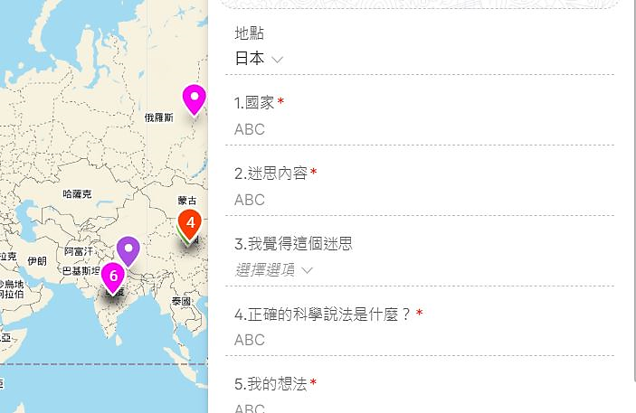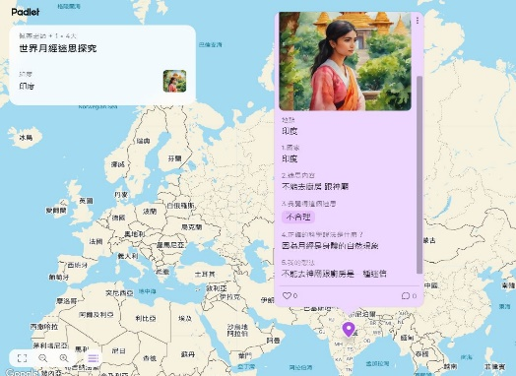  - 迷思對對碰  教師利用canva ai設計月經說法判斷遊戲，讓學生判斷卡片內容是迷思還是真相，並說出理由。  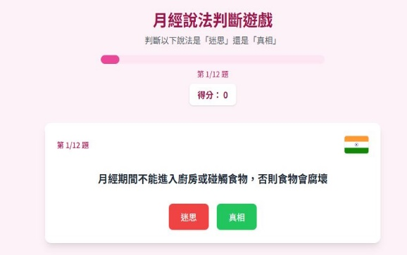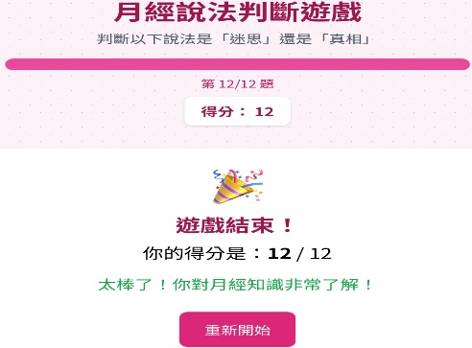  - 文化同理劇場  小組選一個國家文化，演出一段小短劇（例如中國女生月經來了不能洗頭），其他同學猜是哪個國家並討論感受。  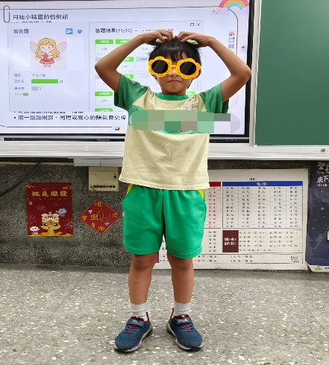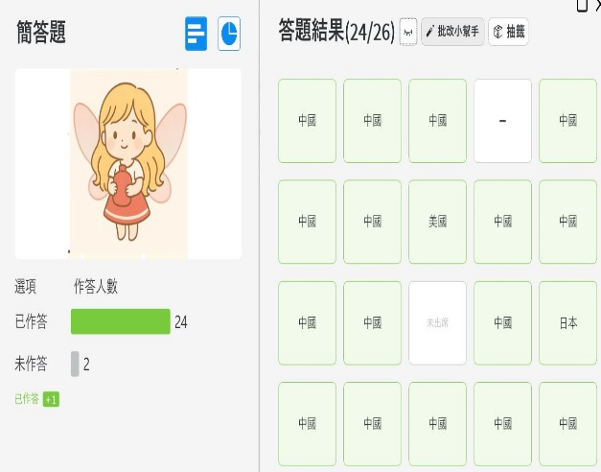  活動三  月經不能說？——其實我們可以說！  - 引導說明：  - 「你還記得故事裡的她，遇到了身體的變化，卻沒有說出口嗎？你也曾有過這樣的時候嗎？今天，我們來把那些『沒說的話』寫出來。」  - 對話小任務：她沒說的⋯我們可以說！  - 小組討論：  - 如果我是她，我會怎麼做？  - 如果我有不懂的身體變化，我希望自己可以……  - 我的想法：  - 打開padlet錄影機功能，將想法以口說的方式錄製下來並上傳到padlet。  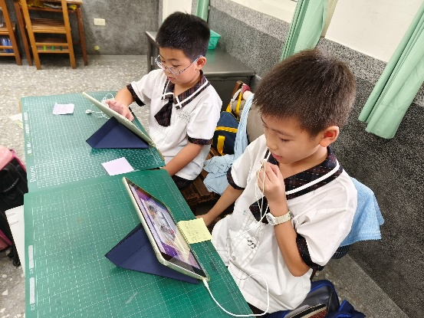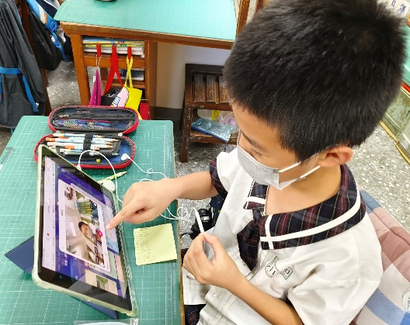  - 「月經小精靈的悄悄話」創作任務  - 寫作架構：  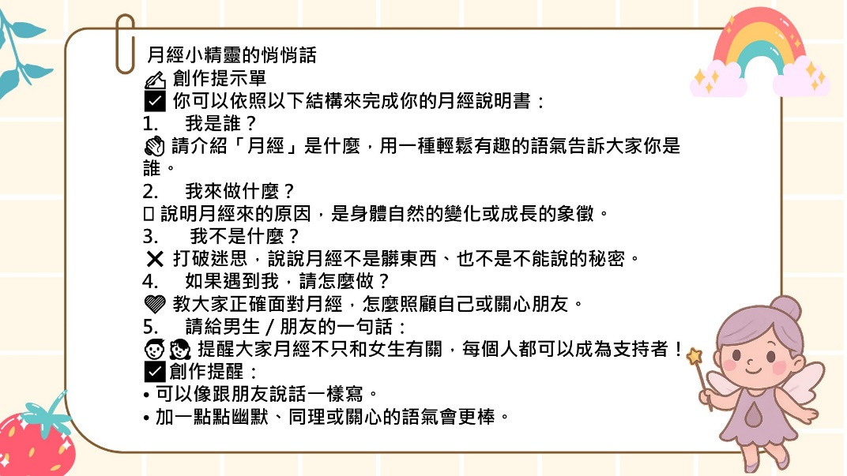  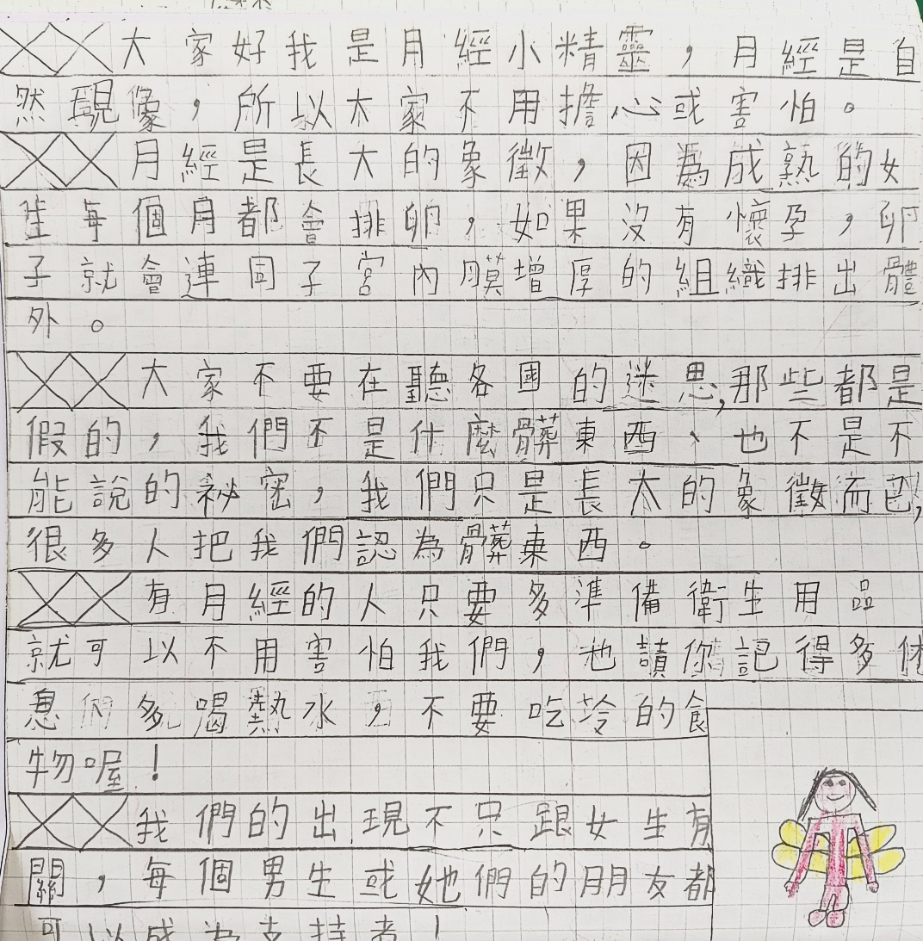  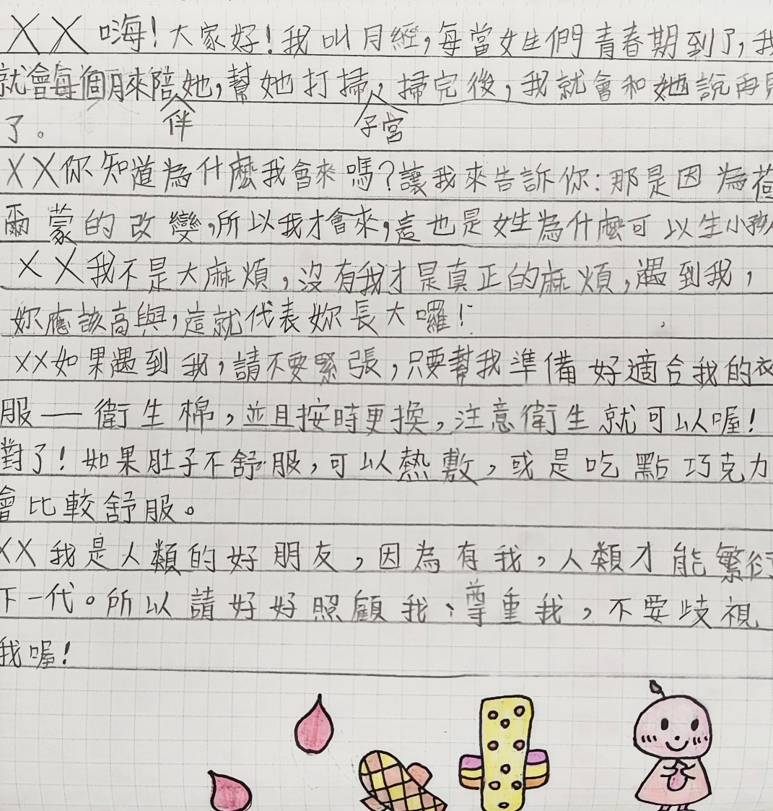 |  |  | 5’  10’  10’  5’  5’  20’  5’  5’  5’  10’ | 《她沒說的》繪本，作者/圖片：吳致怡  Padlet 互動平台  世界月經迷思閃卡數位教材  世界月經迷思探究數位教材  月經說法判斷遊戲數位教材  Padlet 互動平台  寫作教學簡報 |  | 實作評量  口語評量  實作評量  口語評量  實作評量  口語評量
指導要點及注意事項 | 🔸教學氛圍建立  - 強調尊重與不嘲笑原則：課程開始時須與學生建立共識，討論過程中不得嘲笑、起哄或貶低他人經驗。  - 營造安全感：讓學生知道課堂中任何身體變化的分享都是被接納的，教師可用自身經驗作適當引導。  🔸教材使用說明  - 繪本選擇適齡、適情境：《她沒說的》內容含羞澀與轉變，教師朗讀時可適時暫停，引導情緒共感。  - 世界迷思閃卡與影片：如有宗教或文化敏感內容，請適當調整語言與說明方式，避免誤解或歧視。  🔸課程進行建議  - 多鼓勵、少糾正：面對學生對月經的不了解或誤解，應以引導方式協助釐清，而非直接糾正或否定。  - 適時引導男生參與：特別提醒男生這也是他們的課題，避免讓課堂成為「女生的事」，強化同理與責任感。  - 小組討論引導具體：對中年級學生可給予ORID討論提示卡、口語句型支援，幫助學生能順利表達。  🔸課後延伸注意  - 尊重學生隱私：避免要求學生分享個人月經經驗，除非學生自願提出。  - 與家長溝通預告：建議事前發送家長通知或說明，說明課程主題為「健康與尊重的性別教育」，以取得支持。
教學心得與省思（含設計歷程與教學實踐反思、學生學習成效分析、未來教學的修正建議等）
設計歷程
本課程的起點源自學生對身體變化話題的羞怯與回避，尤其是「月經」這一生命中自然卻常被禁聲的現象。透過繪本《她沒說的》作為切入點，設計者希望先讓學生在故事中看見「沈默」的力量與限制，進而開啟對話。其後，融入各國月經迷思的探究活動，藉由文化比較與判斷活動，讓學生能批判思考月經相關的偏見與禁忌，培養多元文化視角與性別敏感度。最終的創作活動「月經說明書」，則引導學生將理解內化並具體表達。整體課程結合閱讀、數位工具、小組討論與創作，提供學生多元學習方式，建立正向、勇敢說出口的學習氛圍。
教學實踐反思
在實際教學中，學生對繪本故事反應熱烈，能主動討論角色感受與自己經驗，證明故事文本的情感力量。部分男學生初期抱持「這是女生的課」的態度，但透過文化迷思與同理劇場的安排，逐漸能參與討論並表達關心與支持的觀點。Padlet與錄影工具的應用有效提升學生表達意願，也幫助不善口語表達者找到出口。反思中發現，教師在引導月經議題時需避免灌輸式說明，更多的是建立對話的空間。此外，學生對於寫作表達仍需更多支持，如句型提示與範例，能幫助他們更順利的完成創作。整體而言，課程成功開啟了過去在教室裡少有的「身體對話」，也讓月經成為可以被理解、被談論的議題。
學生學習成效分析
本課程以繪本導讀與文化探究活動為核心，提升學生對月經的正確認識與表達能力。學生透過故事共感，逐漸打開心房，能討論身體變化與情緒感受。經由「迷思判斷遊戲」與「世界文化巡禮」活動，學生對月經迷思有批判思考能力，並學會尊重他人文化差異。在寫作活動中，學生能清楚傳達「月經不是禁忌」的觀念，展現良好的文字與口語表達能力。整體而言，學生展現出對性別議題更高的敏感度與同理心，學習成效良好。
未來教學的修正建議
本課程雖能引發學生共鳴與參與，但仍有調整空間。首先，建議在課前先行進行性別平等導讀與溝通規範練習，讓學生更能理解尊重與同理的重要性。其次，部分學生在書寫與表達時遇到困難，可增加範例引導或提供詞語句型支援，降低寫作門檻。此外，迷思判斷活動可搭配更多互動的遊戲或實體小道具，增加參與動機。最後，Padlet 或錄影活動若能安排在課堂中完成，能提高完成率與品質。整體而言，持續透過多元媒材與彈性引導，可讓這樣敏感但重要的主題更自然的融入教學現場。

